Положение о Всероссийском Фестивале

Культуры и искусств «Достояния России»

РФ г. Новосибирск
Дорогие друзья! Мы рады пригласить Вас на Всероссийский Фестиваль
Культуры и искусств «Достояния России» 6 и 7 декабря в г. Новосибирск.
«Достояния России» - единственный Фестиваль в Российской Федерации,
где дети НЕ проигрывают! Наши дети – всегда лучшие!
Огромный новый призовой фонд!
Всем солистам кубки! Всем коллективам Кубки и Медали!
Всем деткам сладкие призы! 20 Премий Гран-при! 2 Формы участия!
Лучшее жюри! Кэш-бэк руководителям! Новые дипломы педагогам!
Профессиональная фото и видео съёмка!
Призовой Фонд Всероссийского Фестиваля «Достояния России»
- Диплом с оценкой жюри + Медаль + Сладкий приз
Получают все участники, выступающие дистанционно сольно
Получают все участники, выступающие сольно в номинациях «ДПИ» и «Волшебная кисть»
- Диплом с оценкой жюри + Кубок + Сладкий приз
Получают все участники, выступающие очно сольно в любой номинации
- Диплом с оценкой жюри +Кубок +Медали + Сладкие призы
Получают все участники, выступающие коллективно очно
(Кубок и Диплом выдаются на коллектив, Медаль и сладкий приз выдается каждому участнику)
- Педагоги и руководители получают Письма Благодарности за большой вклад в развитие культуры и искусств РФ, а также «Диплом за лучшую работу балетмейстера»; «Диплом педагогу за лучшую работу вокального выступления»; «Диплом за лучшую работу концертмейстера»; «Диплом за лучшую работу хормейстера».
- Гран-При Фестиваля:
Вручается 1 Гран-при в каждом отделении программы (всего 16)
4 Кубка Гран-при получают художники, дисциплины ДПИ и дистанционные участники
Степень оценки в Дипломе: Гран-при, Специальный приз жюри, Лауреат 1-й Степени,
Лауреат 2-й Степени, Лауреат 3-й Степени, Дипломант 1-й Степени
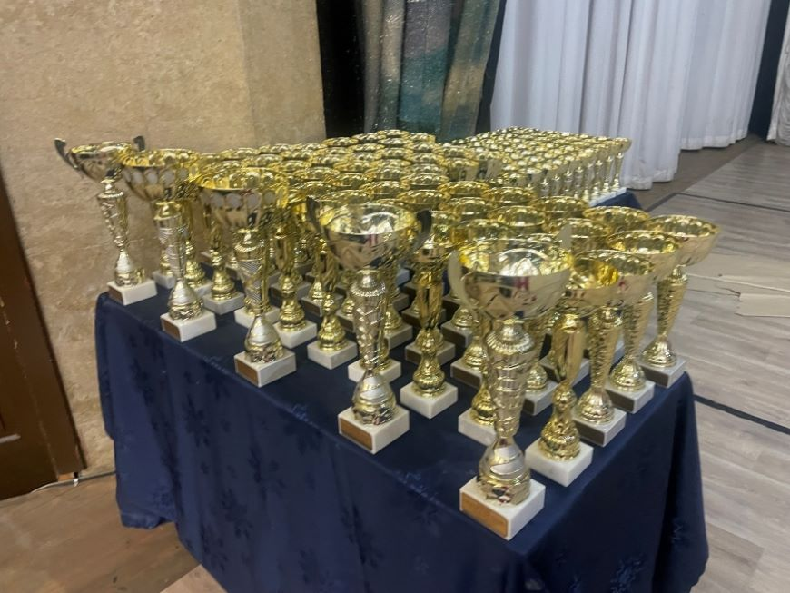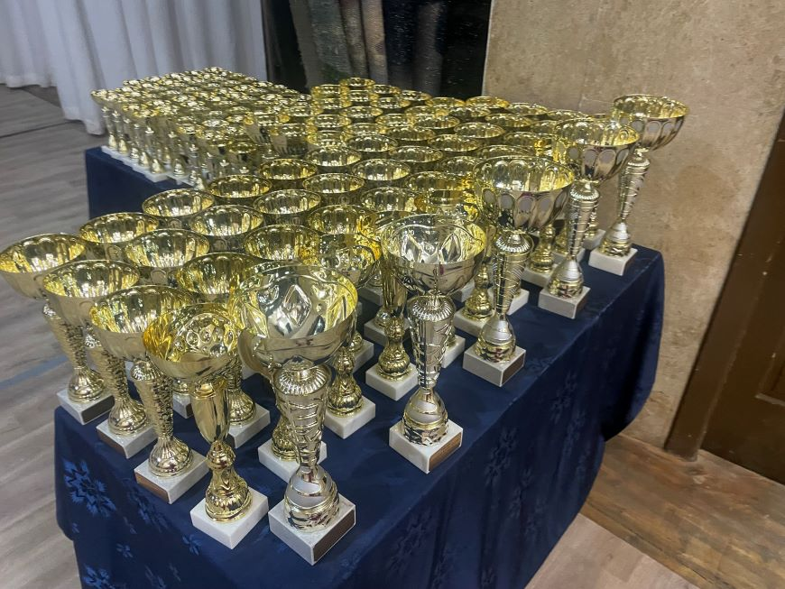
Фестиваль имеет статус Всероссийского конкурса и проводится при информационной поддержке Департамента культуры, спорта и молодёжной политики Мэрии г. Новосибирска
Дети-инвалиды, дети-сироты, дети, находящиеся под опекой, дети участников СВО, участники из детских домов принимают участие бесплатно! Количество мест в данных категориях ограничено!
ЦЕЛИ
Пропаганда культурного наследия детей России в сфере дополнительного образования.
Помощь детям в трудной жизненной ситуации.
Дальнейшее продвижение талантов.
ЗАДАЧИ
Воспитание уважения и гордости у подрастающего поколения к национальным традициям России.
Вовлечение детей в дополнительное образование с целью снижения количества правонарушений и преступлений среди детей и подростков. Повышение профессионального мастерства педагогов.
Расширение культурного всероссийского сотрудничества, укрепление творческих контактов.
СРОКИ И МЕСТО ПРОВЕДЕНИЯ
Всероссийский Фестиваль «Достояния России» (Гала концерт, подведение итогов и награждение победителей и призёров) состоится 6 и 7 декабря с 9-00 до 22-00 во Дворце Культуры «Прогресс»
Адрес: г. Новосибирск, ул. Красный проспект, 167 Метро «Заельцовская»
ЖЮРИ
- Рагоза Антонина Викторовна
Директор Фестиваля. Вице-президент общественно полезного фонда
Развития и поддержки детского и юношеского творчества «Сокровища Нации».
- Мищенко Михаил Юрьевич
Председатель жюри. Заслуженный работник культуры Российской Федерации.
Заслуженный артист республики Южная Осетия.
Профессор кафедры фортепиано НГК им. М.И. Глинки. Концертмейстер по классу вокала
Новосибирского государственного академического театра оперы и балета.
- Добрынина Елена Гурьяновна
Вице-президент Новосибирской хореографической ассоциации.
Заслуженный деятель Всероссийского музыкального общества.
- Батенева Екатерина Валерьевна
Член Международного союза музыкальных деятелей г. Москвы.
Преподаватель кафедры сольного пения
Новосибирской Государственной Консерватории им. М.И. Глинки
- Сураева Анна Викторовна
Ведущий художник Новосибирского государственного художественного музея
Вся необходимая информация содержится в нашей группе https://vk.com/event59748448
на нашем сайте http://kultura-fond.ru/ в инстаграме https://www.instagram.com/sokrovishanazii/
Конкурсанты оцениваются жюри по 5-ти бальной системе.
Ведётся запись комментариев членов коллегии жюри с резюме выступлений (очное участие). За информацией можно обратиться к коллегии жюри сразу после церемонии награждения.
НОМИНАЦИИ ФЕСТИВАЛЯ:
- Вокал (конкурс песни)
- Хореография (танец заданной композиции)
- Флешмоб (танец свободной композиции)
- Волшебная кисть (конкурс рисунка)
- Художественное чтение (конкурс стихотворения)
- Прикладное творчество (конкурс поделки)
- Театральное искусство (театральный конкурс)
- Инструментальное исполнительство (конкурс игры на музыкальных инструментах)
- Оригинальный жанр (цирк, специализированное шоу)
Внимание новое направление Учитель и Ученик во всех номинациях!
ВОЗРАСТНЫЕ КАТЕГОРИИ
Малыши 2-7 лет, Дети 8-12 лет, Тинейджеры 13-17 лет, Юниоры 18-22 года,
Учитель и Ученик, Профессионалы 23-85 лет
РАСПИСАНИЕ 6 декабря суббота
- Вокально-инструментальное отделение №1 9-00 11-00
(все музыканты за роялем либо в сопровождении рояля, все возрастные категории)
+церемония награждения
- Вокально-инструментальное отделение №2 11-00 13-00
(все музыканты за роялем либо в сопровождении рояля, все возрастные категории)
+церемония награждения
Церемония награждения художников и ребят ДПИ 12-30 13-00
3. Отделение Малыши 1+ церемония награждения
(все участники всех номинаций возраст 2-7 лет) 13-00 14-15
- Отделение Малыши 2 + церемония награждения
(все участники всех номинаций возраст 2-7 лет) 14-15 15-30
- Отделение Дети 1 + церемония награждения
(все участники всех номинаций возраст 8-12 лет
+смешанная возрастная категория) 15-30 16-45
- Отделение Дети 2 + церемония награждения
(все участники всех номинаций возраст 8-12 лет) 16-45 18-00
- Отделение Дети 3 + церемония награждения
(все участники всех номинаций возраст 8-12 лет) 18-00 19-15
- Отделение Дети 4, Тинейджеры + церемония награждения
(все участники всех номинаций возраст 8-12, 13-17 лет) 19-15 20-30
- Отделение Дети 5, Тинейджеры , Юниоры, Профессионалы+ церемония награждения
(все участники всех номинаций возраст 8-12, 13-17,18-23, 24-85 лет) 20-30 21-45
РАСПИСАНИЕ 7 декабря воскресенье
            - Дополнительное отделение 1 +церемония награждения 11-00 12-30
все участники, всех номинаций, всех возрастных категорий
            - Дополнительное отделение 2 +церемония награждения 12-30 14-00
все участники, всех номинаций, всех возрастных категорий
            - Отделение Малыши 3 + церемония награждения
(все участники всех номинаций возраст 2-7 лет) 14-00 15-15
            - Отделение Малыши 4 + церемония награждения
(все участники всех номинаций возраст 2-7 лет) 15-15 16-30
            - Общее Отделение 1 + церемония награждения
(все участники всех номинаций, всех возрастных категорий
преимущественно иногородние) 16-30 17-45
            - Общее Отделение 2 + церемония награждения
(все участники всех номинаций, всех возрастных категорий
преимущественно иногородние) 17-45 19-00
            - Отделение Дети 6, Тинейджеры-Юниоры-Профессионалы
+ церемония награждения 19-00 21-00
(все участники всех номинаций, всех возрастных категорий)
Внимание: возрастная категория профессионалы может закрывать любое из отделений расписания!
Расписание фестиваля может задерживаться, либо идти раньше +/- 30 минут
Ответственность за безопасность участников Фестиваля несут руководители и родители!
УЧАСТИЕ В ФЕСТИВАЛЕ «Достояния России»
Для очного участия необходимо до 29 ноября 2025 года
1.Подать Заявку участника (образец заявки находится ниже) на электронный адрес artantonella@mail.ru
2. Дождаться ответа и только после получения ответа оплатить благотворительный орг. взнос
3. Зарегистрироваться 1 декабря в нашем сообществе https://vk.com/event59748448
4. При входе в ДК, показать оплату администраторам на стойке регистрации
Заявки, отправленные в последний день, оплачиваются по двойному тарифу!
Отправляйте, пожалуйста, все заявки и пожелания по регламенту заблаговременно!
МУЗЫКАЛЬНЫЕ ФОНОГРАММЫ
отправлять на почту, которая будет в ответе на вашу заявку до 5.12.2025 г.
Фонограмма должна быть представлена в формате mp3 или wave
Фонограмма должна быть подписана:
1. Название отделения программы, где выступает тот или иной участник.
2. Фамилия исполнителя (либо название коллектива).
3. Название произведения (как указано в заявке).
При НЕПРАВИЛЬНО ПОДПИСАННОЙ ФОНОГРАММЕ номер снимается с конкурса.
На Фестиваль необходимо привести музыку на флеш носителе!
РЕГИСТРАЦИЯ УЧАСТНИКОВ
1 декабря 2025 г. состоится регистрация участников Фестиваля в онлайн формате.
Списки участников будут выложены на согласование в нашей группе в контакте, согласно возрастным категориям и номинациям https://vk.com/event59748448
Просим Вас вносить корректировки, исправлять ошибки в комментариях (не позднее 1.12.2025)
ЗАПРЕЩЕНО
-Оскорблять честь и достоинство членов жюри, организаторов,
контролеров, волонтеров, коллег и других людей
-Посещать концертный зал в верхней одежде
-Шуметь и ходить по залу в то время, когда идет выступление
-Выходить на церемонию награждения без сменной обуви
-Выступать не в своё время, не в своем отделении Фестиваля (без согласования орг. комитета)
-Самовольно менять программу Фестиваля (без согласования орг. комитета)
За нарушение данных правил Дисквалификация без возвращения организационного взноса!
НОМИНАЦИИ (ПОДРОБНО) И КРИТЕРИИ ОЦЕНКИ ЖЮРИ
- Хореография – (соло, дуэт, трио, ансамбль). Танцы заданной композиции:
Классический, эстрадный, народный, современный, детский, уличный, бальный, модерн, театр танца. Оценивается: 1.Исполнительское мастерство 2. Техника 3.Композиционное построение номера( не менее 4-х-6-ти перестроений) 4.Соответствие репертуара возрастным особенностям исполнителей 5. Костюм 6. Реквизит 7. Культура исполнения
8. Артистизм 9. Раскрытие художественного образа.
Новое направление: Учитель и Ученик в номинации Хореография
Время выступления на сцене не более 3-х минут.

- Флешмоб –(соло, дуэт, трио, ансамбль) Танцы свободной композиции:
Эстрадный, современный, детский, уличный, бальный, модерн.
Оценивается: 1.Исполнительское мастерство 2. Техника 3.Рисунок:дети 2-7 лет 1 рисунок; дети 8-12 лет 1-2 рисунка; дети 13-17лет 2-3 рисунка 4.Соответствие репертуара возрастным особенностям исполнителей 5. Костюм 6. Реквизит
7. Культура исполнения 8. Артистизм 9. Раскрытие художественного образа.
Новое направление: Учитель и Ученик в номинации Флешмоб (выступление не более 3-х минут)
- Вокал – (соло, дуэт, трио, ансамбль). Народный, эстрадный, джазовый, академический, хоровое пение, фольклор. Оценивается:1. Исполнительское мастерство 2. Красота и сила голоса3.Сценическая культура. 4.Сложность репертуара 5. Артистизм. 6. Внешний вид участника.7. Соответствие репертуара возрастным особенностям исполнителя.
Запрещено использовать музыкальные фонограммы с бэк вокалом.
Новое направление: Учитель и Ученик в номинации Вокал (выступление не более 3-х минут)
- Художественное чтение – (соло, дуэт, трио, ансамбль). Допускается любой вид и жанр литературных произведений. Оценивается выразительность исполнения, интонация, грамотность речи, артистизм, сценическая культура, внешний вид участника.
Время выступления на сцене не более 3-х минут.
Новое направление: Учитель и Ученик в номинации «Художественное чтение»
- Оригинальный жанр - (соло, дуэт, трио, ансамбль). Цирковые номера в любых проявления (в соответствии с техническими возможностями ДК) Световое шоу, оригинальные юмористические представления, фокусы, пародии, миниатюры, акробатические этюды, клоунада. Время выступления на сцене не более 3-х минут. Для сложных акробатических исполнений необходимо иметь лицензию и страховку.
Новое направление: Учитель и Ученик в номинации «Оригинальный жанр»
- Инструментальное исполнительство - (соло, дуэт, трио, ансамбль)
Представляет любой вид игры на тех или иных музыкальных инструментах. Может сочетаться с вокалом в любом его проявлении. Оценивается соответствие сценического образа, сложность исполняемого номера, техника, частота, диапазон, соответствие исполняемого номера возрасту. Время выступления на сцене не более 3-х минут. (Допустимо 1 произведение) Участники по классу фортепиано играют на основной сцене Дворца Культуры за роялем «Москва»
Новое направление: Учитель и Ученик в номинации «Инструментальное исполнительство»
Репетиция на основной сцене в субботу 6 декабря с 8-30
- Театральное искусство - (соло, дуэт, трио, ансамбль) Драматический театр, музыкальный театр, мюзикл, кукольный театр, театр моды, миниатюры и т.д. Театральное выступление может быть представлено в абсолютно свободной форме, на любую тему и в любом жанре. Время выступления участников театра не более 5-ти минут. Критерии оценки: артистизм, соответствие сценическому образу, выразительное исполнение, эмоциональное воздействие на зрителей.
Новое направление: Учитель и Ученик в номинации «Театральное искусство»
За выступление, превышающее хронометраж 5 минут: дисквалификация!
- Волшебная кисть (конкурс рисунка) и Прикладное творчество (конкурс поделки)
- На конкурс принимаются работы, выполненные на свободную тему. Каждая работа должна сопровождаться печатной информацией в правом нижнем углу (этикетка), с указанием: города, Ф.И. автора, возраста, названия работы, контактного телефона (обязательно) руководителя, названия учреждения, и Ф.И.О. педагога. Работы могут быть выполнены различными художественными материалами. Критерии оценки: фантазия и оригинальность идеи, качество исполнения, художественный уровень. Работы нужно выслать дистанционно.
Новое направление: Учитель и Ученик в номинациях «Волшебная кисть» и ДПИ
ОПЛАТА ФЕСТИВАЛЯ
Организационный благотворительный взнос:
(одно выступление, оценка жюри, комплект призовой продукции)
для творческой группы от 35 человек и более 600 р. чел.
для творческой группы от 31-го до 35 человек 650 р. чел.
для творческой группы от 25-ти до 30 человек 700 р. чел.
для творческой группы от 21-го до 24 человек 750 р. чел
для творческой группы от 16-ти до 20-ти человек 800 р. чел.
для творческой группы от 12-ти до 15-ти человек 850 р. чел.
для творческой группы от 10-ти до 11 человек 900 р. чел.
для творческой группы от 8-ми до 9 человек 950 р. чел.
для творческой группы от 6-ти до 7-ми человек 950 р. чел.
для творческой группы из 5-ти человек 950 р. чел.
квартет 1300 р. чел., трио 1500 р. чел., дуэт 1800 р. чел.
для художников, и ребят прикладного творчества (соло) +дистанционно очно 750р.
для каждого участника (соло) 2400 р.
КЭШ БЭК
Кэш бэк в размере 15 % от общей суммы орг. взноса возвращается преподавателю,
чьи коллективные выступления превышают 4 и более номеров.
Также Кэш бэк возвращается преподавателю, чьи сольные выступления превышают 10 номеров.
Дополнительные условия организационных взносов:
Индивидуальный Кубок Фестиваля «Достояния России» 22 см. 900 р.
Коллективный Кубок Фестиваля «Достояния России» 30 см. 1700р.
(В случае, если участник выступает не сольно, при желании)
Если вы не проверили информацию на регистрации участников 1 декабря, (не важно Вы или мы допустили ошибку) то вы за свой счёт печатаете Дипломы, либо Благодарственные письма, тратя на это немало времени. https://vk.com/event59748448
Вход зрителям на Фестиваль 300 р.
Участники и другие дети проходят в зал свободно. Руководители, преподаватели проходят в концертный зал, взяв бесплатный билет на стойке регистрации.
Существует 3 способа оплаты благотворительного организационного взноса:
в любое время, после подтверждения заявки до 5.12.2025 г.
- Безналичным платежом по договору.
Внимание организациям, работающим по Договору: Составляйте пожалуйста сами все документы!
Внимание организациям, кому нужны оригиналы документов с нашей печатью и подписью: привозить самим ПАКЕТ ДОКУМЕНТОВ в распечатанном виде на мероприятие.
- Оплата безналичным платежом по нашим реквизитам
- Оплата безналичным платежом, на карту Сбербанка
№ карты 2202 2017 5867 9373 назначение благотворительного платежа не указывать.
При данном переводе необходимо сразу отправить копию платежа с чётким названием участника
(либо коллектива) на номер телефона +7-961-225-76-76 вэтс ап
ВНИМАНИЕ: ОПЛАТУ ЗА ОДИН СОЛЬНЫЙ НОМЕР ПРОИЗВОДИТЬ ПО РЕКВИЗИТАМ
НА ЮРИДИЧЕСКОЕ ЛИЦО (в случае, если оплачивается только один номер или одна работа)
750 р. художники и ДПИ, а также дистанционные участники 750 р. и очные участники 2400 р.
Тел. Бухгалтерско-консалтинговой компании +7-(913)-927-99-15
e-mail: irin4-shitova@yandex.ru Главный бухгалтер Ирина Степановна Шитова
РЕКВИЗИТЫ: ВНИМАНИЕ! У НАС ИЗМЕНИЛИСЬ РЕКВИЗИТЫ!
Полное наименование:
ОБЩЕСТВЕННО ПОЛЕЗНЫЙ ФОНД РАЗВИТИЯ И ПОДДЕРЖКИ
ДЕТСКОГО И ЮНОШЕСКОГО ТВОРЧЕСТВА «СОКРОВИЩА НАЦИИ»
Сокращённое наименование: ОПФ «СОКРОВИЩА НАЦИИ»
ИНН: 5405509388 КПП:540501001 ОГРН:1255400025451
РАСЧЁТНЫЙ СЧЁТ: 40703 810 9 44750000087
БАНК ПОЛУЧАТЕЛЯ: СИБИРСКИЙ БАНК ПАО СБЕРБАНК БИК: 045004641
Юридический адрес: 630039 г. Новосибирск, ул. Коммунстроевская д. 124
Фактический адрес: г. Новосибирск, ул. Красный Проспект, д.167 ДК «Прогресс»
Контакты: e-mail: artantonella@mail.ru
Тел.: +7-961-225-76-76, +7(383) 258-34-88 в будние дни с 10-00 до 18-00
Вице-президент Рагоза Антонина Викторовна

ДИСТАНЦИОННОЕ УЧАСТИЕ
Для дистанционного формата участия в Фестивале необходимо:
- До 29 ноября 2025 года заполнить заявку участника по образцу, прикрепить видео выступления (отправить видео можно позднее, до 5 декабря)
Заявки, отправленные в последний день приёма, оплачиваются по двойному тарифу
- Прислать нам на электронный адрес artantonella@mail.ru с пометкой в теме письма дистанционно
- Пройти регистрацию участников 1 декабря в нашем сообществе в контакте https://vk.com/event59748448 (проверить правильность данных и обратные адреса получателей)
- Оплатить орг. взнос до 5 декабря 2025 г.
(соло 750 р., в сольный дистанционный орг. взнос входит Медаль, сладкий приз, оценка жюри, пакет оригинальных документов с синей печатью)
(коллектив 1800 р.) в коллективный орг. Взнос входит оценка жюри и пакет оригинальных документов с синей печатью
- При необходимости, оплатить заранее почтовые услуги
(Заказное письмо документы 400-500 р., Посылка 600-700 р.)
- Дополнительно, при необходимости, оплатить призовую продукцию:
(Медаль 250 р., Кубок Коллектив 30 см. 1700 р., Кубок Соло 22 см. 900 р.)
Главные призы дистанционного участия: (дистанционная форма не указывается в Дипломе)
4 премии Гран-при среди всех конкурсантов, всех номинаций и возрастных категорий.
Все документы выдаются конкурсантам в оригинальном печатном формате. Участники из Новосибирска забирают результаты 7 декабря на стойке регистрации (с 12-00 до 16-00).

НАС ПОДДЕРЖИВАЮТ:
- Департамент культуры, спорта и молодёжной политики Мэрии г. Новосибирска
- Новосибирская государственная консерватория им. М.И. Глинки
- Новосибирский областной колледж культуры и искусств
- ГАУК НСО «Новосибирская государственная филармония»
- МАУК г. Новосибирска Дворец культуры «Прогресс»

ПРО ФОТО И ВИДЕО И ПЕЧАТЬ ИМЕННЫХ ДИПЛОМОВ:
Заказать профессиональное фото и видео выступлений, а также напечатать именные дипломы можно у наших партнеров студии «Август» в фойе Дворца Культуры.
8-902-940-76-46 Дмитрий

ОБЯЗАТЕЛЬНЫЕ ТРЕБОВАНИЯ ДЛЯ ЗАПОЛНЕНИЯ ЗАЯВОК:
Заполняйте, пожалуйста, верно в образце заявок Ф. И. О, статус руководителя коллектива
(Педагог, Хореограф, Концертмейстер), а также название коллектива (Исполнителя Ф.И.),
номинацию Фестиваля, например «Эстрадный вокал», «Народный танец»,
«Инструментальное исполнительство» (с указанием инструмента) для изготовления Дипломов.
Заявки ранее не верно заполненные, а также не проверенные на регистрации 1 декабря,
не подлежат перепечатке и изменениям.
Заявки, отправленные в последний день приёма заявок, оплачиваются по двойному тарифу!
Если Вы или Мы допустили ошибку, или забыли дописать любую информацию в заявке, необходимую вам и забыли предупредить нас и проверить позднее 1 декабря: https://vk.com/event59748448
на электронной регистрации, то изменить заявленную вами ранее информацию будет невозможно.
Пожалуйста, указывайте сразу верную информацию! Если у вас несколько групп в разных возрастных категориях: просьба указывать в заявке свои пожелания по регламенту программы заблаговременно.
Заявка участника Фестиваля «Достояния России» (заполняется для всех)
Форма участия (очная, дистанционная)________________________________________
Название коллектива (исполнителя, если соло, то Ф.И) ________________________________
Возрастная категория ________________________________
Конкурсный номер (название номера, время исполнения не более 3-х минут)______________________
Номинация (указать подробно)____________________________________________________________
Название Учреждения (Полная аббревиатура)_________________________________
Город, индекс, почтовый адрес получателя_____________________________________
Ф.И.О (полностью), статус руководителя, педагога (педагогов) (либо лица, чьё имя будет вписано в Дипломе и письме благодарности)____________________________________________________
Электронная почта, обязательно мобильный телефон_____________________________
Всего участников коллектива (в данном номере)_______________
Дополнительная призовая продукция в количестве______________________
(Кубки, Медали дистанционно)_____________________________________________________
(Индивидуальные кубки очно)_________________________________________
(Коллективные кубки очно)__________________________________
Творческое резюме коллектива (исполнителя) – информация об участии в конкурсах различного уровня, достижения, награды._____________________________________
Внимание заявки на дополнительную призовую продукцию присылать вместе с основными заявками! Качество диплома будет зависеть от правильно заполненной заявки!
С уважением к Вам и вашему делу, побед в Фестивале и всех благ!
Антонина Рагоза, директор Фестиваля «Достояния России» +7-961-225-76-76

